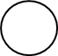**السؤال الأول / أ)** اختر الإجابة الصحيحة في الجمل التالية وذلك بوضع علامة ( √ ) في المربع الذي أمامك**:**

8

10

|  |  |  |  |  |  |
| --- | --- | --- | --- | --- | --- |
| **1**  **الســــؤال الثاني** | **جهاز يستخدم لتسجيل قوة الزلازل:** | | **2** | **الاسم الذي يطلق على العناصر الثلاثة التي تستخدم في صناعة الفولاذ :** | |
| **أ-** |  | المجهر | **أ-** |  | اللانثانيدات |
| **ب-** |  | السيزمو جراف | **ب-** |  | الأكتينيدات |
| **ج-** |  | ميركالي | **ج-** |  | ثلاثية الحديد |
| **د-** |  | ريختر | **د-** |  | اللافلزات |
| **3** | **الماجما التي تتدفق على سطح الارض تسمى:** | | **4** | **........ هو الزمن الازم لتحلل نصف كمية العنصر:** | |
| **أ-** |  | الزلازل | **أ-** |  | عمر النصف |
| **ب-** |  | الغازات | **ب-** |  | العدد الذري |
| **ج-** |  | الابة | **ج-** |  | عمر الكل |
| **د-** |  | الصخور | **د-** |  | عمر التفاعل |
| **5** | **ذرات للعنصر نفسه تختلف في عدد النيوترونات هي :** | | **6** | **ما المصطلح الذي يصف الحد الادنى من الطاقة اللازمة لبدء التفاعل** | |
| **أ-** |  | النظائر | **أ-** |  | عامل محفز |
| **ب-** |  | العدد الذري | **ب-** |  | سرعة التفاعل |
| **ج-** |  | الكتلة الذرية | **ج-** |  | طاقة التنشيط |
| **د-** |  | الالكترونات | **د-** |  | الانزيمات |
| **7** | **أي مما يلي لا يؤثر في سرعة التفاعل :** | | **8** | **ما أهمية المحفزات في التفاعل الكيميائي** | |
| **أ-** |  | موازنة المعادلة | **أ-** |  | تزيد من فترة صلاحية الطعام |
| **ب-** |  | التركيز | **ب-** |  | تزيد من مساحة السطح |
| **ج-** |  | مساحة السطح | **ج-** |  | تقلل من سرعة التفاعل الكيميائي |
| **د-** |  | درجة الحرارة | **د-** |  | تزيد من سرعة التفاعل الكيميائي |
| **9** | **يتكون الجدول الدوري من:** | | **10** | **الخطوة الأولى في الطريقة العلمية هي :** | |
| **أ-** |  | 7مجموعات و18دورة | **أ-** |  | تحليل البيانات |
| **ب-** |  | 11مجموعة و18 دورة | **ب-** |  | تحديد المشكلة |
| **ج-** |  | 7دورات و11مجموعة | **ج-** |  | استخلاص النتائج |
| **د-** |  | 7دورات و18 مجموعة | **د-** |  | اختبار الفرضية |
| **11** | **ما أكبر عدد من الالكترونات يمكن أن يستوعبه مجال الطاقة الثاني في الذرة** | | **12** | **أي مما يلي لايعد عنصرًا** | |
| **أ-** |  | 8 | **أ-** |  | الفولاذ |
| **ب-** |  | 16 | **ب-** |  | الحديد |
| **ج-** |  | 18 | **ج-** |  | الكربون |
| **د-** |  | 24 | **د-** |  | الاكسجين |

** ب) صحح ما تحته خط إمام العبارات التالية :**

1-**تعتبر البراكين المركبة أكبر أنواع البراكين.** ــــــــــــــــــــــــــــ

**2-** الأكتنيداتعناصر **طبيعية** . ـــــــــــــــــــــــــــ

3- نوع الرابطة في ملح الطعام **( ( Na clرابطة تساهمية .** **ـــــــــــــــــــــــــــ**

4- احتراق الورقة مثال على **التغير الفيزيائي .** ــــــــــــــــــــــــــــ

**السؤال الثاني /**

10

**أ) أكمل الفراغات بما يناسبها من الكلمات التالية :-**

**(الصيغة الكيميائية- الطارد – الماص – الكربون- النيوترون - التجريبي - الوصفي)**

1. **البحث .............. هو الذي يجيب على الأسئلة العلمية من خلال الملاحظة .**
2. **يستخدم ............. لتحديد العمر التقريبي للكائنات الحية .**
3. **التفاعل .......... تمتص خلاله الطاقة الحرارية .**
4. **تزودنا ................... بمعلومات عن العناصر المكونة للمركب وعدد ذرات كل عنصر في المركب .**
5. **............ جسيم كتلته متعادلة تأخر اكتشافه 20 عاماً .**

**ب ) حدد اسم العالم الذي أسهم فيما يلي :**

**( طومسون – دالتون – دانيل هال وليمز)**

|  |  |
| --- | --- |
| الاسهام | العالم |
| افترض أن المادة عبارة عن ذرات على شكل كرات مصمته . |  |
| اكتشف وجود جسيمات سالبة وموجبة سميت الكترونات وبروتونات . |  |
| أول من أجرى عملية قلب مفتوح . |  |

** ج)اكتب المصطلح العلمي للمفاهيم التالية :**

**[– الزلزال – البركان – التسونامي – الرابطة القطبية - الرابطة الفلزية]**

|  |  |
| --- | --- |
| المفهوم العلمي | المصطلح العلمي |
| رابطة يتم مشاركة الإلكترونات فيها بشكل غير متساوٍ . |  |
| موجات بحرية زلزالية . |  |
| اهتزازات تنتقل خلال الصخور وأي مادة في الأرض . |  |

**د) من خلال الرسم الذي أمامك سم ورقم المجموعات الموجودة في الجدول ؟**

|  |  |  |
| --- | --- | --- |
| العنصر | الدورة | المجموعة |
| Fe |  |  |
|  | 6 | 14 |

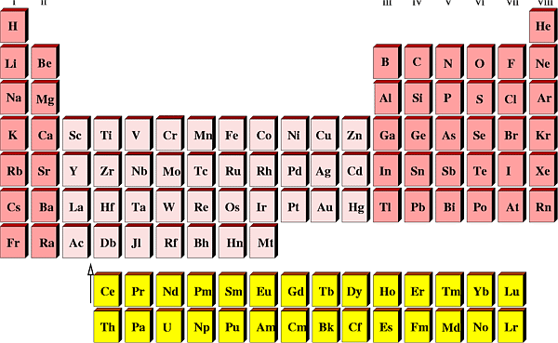

**السؤال الثالث /**

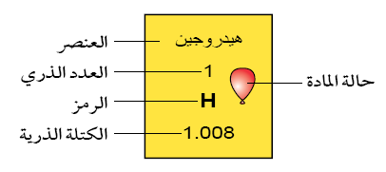

10

10

** أ)سمي المخطط التالي وأكمل البيانات :**

**يمثل كل عنصر في الجدول الدوري بصندوق يسمى ......................**

**ب ) علل لما يأتي :**

1/ **يبقى الخيار المخلل صالحا للأكل فترة أطول من الخيار الطازج**؟ ــــــــــــــــــــــــــــــــــــــــــــــــــــــــــــــــــــــــــــــــــــــــــــــــــــ

2/ **يحفظ الزئبق بعيدا عن السيول ومجاري المياه** ؟ ـــــــــــــــــــــــــــــــــــــــــــــــــــــــــــــــــــــــــــــــــــــــــــــــــــــــــــــــــــــــــــــــــــ

1. **أكمل الجدول التالي بما يناسبه :**

|  |  |  |  |  |  |  |  |  |
| --- | --- | --- | --- | --- | --- | --- | --- | --- |
| **ذرة**  **العنصر** | **العدد**  **الذري** | **عدد**  **الالكترونات** | **الكتلة**  **الذرية** | **عدد**  **النيوترونات** | **التوزيع الالكتروني في مستويات الطاقة** | | | |
| **الأول** | **الثاني** | **الثالث** | **التمثيل النقطي** |
| **11**  **Na**  **23** |  |  |  |  |  |  |  |  |

**د) أوزن المعادلة التالية :**

....NaCl+Al 3Na+AlCl…

**لاتقلق عزيزي الطالب فالنجاح حليفك إن شاء اللـــه**

**لاتقلقي عزيزتي فالنجاح حليفك إن شاء اللـــه**

**لاتقلقي عزيزتي فالنجاح حليفك إن شاء اللـــه**